Муниципальное бюджетное образовательное

учреждение детский сад комбинированного вида №12

**Проект**

**Ко дню 70-летия Победы в**

**Великой Отечественной войне**

**«Праздник Победы»**

**В младшей логопедической группе**

**«Непоседы»**

**Подготовила воспитатель Трунова О. А.**

**с. Белая Глина 2015 год**

**Введение**

День Победы для многих является одним из самых почитаемых праздников. В этом году будет 70 лет со дня Великой Победы – победы нашей страны над фашистcкой Германией. Нет в России семьи, которую война обошла стороной. Поэтому в этот день в каждой семье вспоминают тех, что остался на полях сражений, и тех, кто после войны налаживал мирную жизнь. А ещё поздравляют воинов Великой отечественной Войны, которые живут сегодня, а их становится все меньше. Это они стояли до последнего — защищая Родину. Стояли — и выстояли. А те, кого не взяли на фронт, ковали победу в тылу. Женщины, заменившие ушедших мужчин, строили танки и самолеты, пахали и сеяли, а ещё растили детей, спасали будущее страны. Вот почему День Победы - всенародный праздник.

А что знают наши дети о событии, которое изменило судьбу всего мира? Что для них означает дата 9 мая и как сегодняшним родителям рассказывать детям о Великой Отечественной войне?  
Мы помним историю и чтим память погибших за мир, в котором мы живем и благодарны им за светлое мирное небо. Ни в коем случае нельзя забывать, какой ценой был завоеван мир и возможность спокойно растить своих детей. Нельзя понять, что значит «победа», «мир», не понимая, что такое «война».  
Ради памяти воинов, защищавших своих родных в 1941-1945 годах; ради тех, кто пережил в свои детские годы лихолетье военной поры и послевоенные годы – детей войны; ради тех малышей, которые только родились и начинают свою жизнь, мы обязаны знать историю тех великих лет, знать историю героических подвигов, знать истории человеческих судеб. Знать и передавать из поколения в поколение.  
Святая обязанность взрослых – родителей, педагогов, донести до наших детей историю ВОВ, достучаться до каждого детского сердечка, вложить в него любовь и уважение, не дать такой дате, как День Великой Победы остаться просто историческим фактом.  
Именно дошкольный возраст – благоприятный период воспитания патриотизма и любви к Родине. В детские годы закладывается фундамент личности, поэтому считаю своей главной задачей не только развивать у детей познавательные способности, умение мыслить и анализировать, но и донести до них важные исторические моменты нашей истории. Как же доступно детям объяснить, что такое День Победы? Почему мы так свято к нему относимся? Почему это радостный праздник со слезами на глазах? Почему нам нельзя его забывать?   
В годы Великой Отечественной войны враг в лице фашистской Германии принес много горя нашему народу. Завоеватели убивали жителей городов и сел, не щадили ни женщин, ни детей, сжигали их дома, морили голодом. Весь народ в те годы поднялся на защиту Родины. Страшной, трудной была эта война, много людей погибло за 4 года. Но наша армия победила врага, который принес столько бед, прогнала его из нашей страны. День, когда закончилась война – 9 мая 1945 года. И тех пор это святой праздник для каждого жителя нашей страны.

**Образовательная область:** Познавательное развитие

**Вид деятельности:** Проектная

**Возрастная группа:** Вторая младшая группа детей с ТНР

**Тема проекта:** Праздник День Победы

**Цель:** Формирование представлений о Великой Отечественной войне

**Задачи:**

1. Сообщить детям первоначальные сведения о Великой Отечественной Войне. Дать знания о защитниках отечества, о функциях армии.

2. Активировать слуховые и зрительные анализаторы, развивать у детей речь, воображение и мышление. Развивать умения взаимодействовать друг с другом, побуждать детей к совместной деятельности.

3. Активизировать словарь: Родина, герой, ветеран, победа, солдат, армия, защитник, салют.

4. Воспитывать у детей гордость и уважение к ветеранам ВОВ, чувство гордости за Родину, умение слушать взрослых.

**Проблема**:

Незнание детьми праздника - День Победы, о ветеранах Великой Отечественной войны.

**Обоснование проблемы:**

1. Утрачивается связь поколений.  
2. Недостаточное внимание родителей к празднику - День Победы.  
3. У детей нет знаний о ВОВ, о существовании праздника в России – День Победы.

**Актуальность темы:**

Патриотическое воспитание ребенка – это основа формирования будущего гражданина. Задача воспитания патриотизма в настоящее время сложна. Чтобы достигнуть определенного результата, необходимо использовать нетрадиционные методы воздействия на ребенка, на его эмоциональную и нравственную сферы. Причем такие методы, которые бы гармонично и естественно наполняли его мировоззрение нравственным содержанием, раскрывали бы новые, ранее неизвестные или непонятные ребёнку стороны окружающей действительности и являлись бы доступным для восприятия.

Патриотическое чувство не возникает само по себе – его надо воспитывать в ребёнке. Поэтому большую работу по воспитанию у детей патриотических чувств необходимо вести в ДОУ.

К сожалению, с каждым днем утрачивается связь поколений, очень мало осталось в живых фронтовиков, героев войны. Детям нужно рассказать о Великой отечественной войне, о защитниках родины - ветеранах, о том, как протекала жизнь в военное время, военном оружии, о форме одежды военных, о победе. Отсюда, в преддверии 70-летия празднования Дня Победы возникает проблема: как помочь

подрастающему поколению сформировать у них чувство долга, чувство уважения к славным защитникам нашей Родины, чувство гордости за свой великий народ, благодарности за то, что он подарил нам счастливую жизнь.

**Вид проекта**:  Краткосрочный.

**Сроки реализации проекта:** 27 апреля - 8 мая

**Участники проекта**:

Дети с тяжёлыми нарушениями речи младшей группы «Непоседы», воспитатели, учитель-логопед, музыкальный работник, инструктор по физической культуре, родители.

**Этапы и содержание проекта:**

**Организационный.**

**Подбор и изучение методического материала по теме Проекта,** составление плана деятельности.  
Подборка иллюстраций, фотографий, картинок, боевых наград.  
Подбор музыкальных произведений на военную тему;  
Подготовка бесед , презентации о ВОВ, адаптирование текста рассказа «Твои защитники» Л. Кассиль

Изготовление дидактических игр, альбомов.  
Рекомендации родителям о том, как правильно рассказать детям о войне;

**Основной, организационно- практический.**

**Продукт проектной деятельности**

Изготовление дидактической игры «Подбери верно»

Изготовление альбома «Военные профессии»

Картотека стихов для детей ко дню Победы.

Папка- передвижка для родителей «Как рассказать ребёнку о Великой Отечественной войне 1941-1945 годов »

Оформление газеты «Мой прадед был на войне» (совместно с родителями)

Создание мини- музея «Боевой славы»

Создание презентации «Салют Победы»

Участие в выставке рисунков, поделок к дню Победы.(совместно с родителями) Изготовление бумажных голубей мира (совместно с родителями)

Оформление тематической выставки в книжном уголке.

**Работа с детьми**

1. Рассматривание иллюстраций по теме «День Победы», и альбома «Великая Отечественная Война»;  
2. Беседа «Знакомство с праздником»

3. Целевая прогулка по празднично украшенной улице к Мемориалу Памяти.

4. Возложение цветов к Вечному огню.

5.Чтение стихотворений на военную тему.

6. Рисование «Праздничный салют!»

7. Просмотр презентации «Салют Победы»

8. Аппликация «Флажок»   
9. Дидактические игры: «Подбери верно», «Сложи картинку».

10. Подвижная игра «Самолёты»

11. Сюжетно- ролевая игра «Моряки»

12. Физминутки «День Победы», «Салют», «Сначала буду маленький»

13. Пальчиковая гимнастика «Этот пальчик»

14. Слушание песни "Бойцы идут" сл. В. Татаринова, муз. Кикты.

15. Утренник « Дню Победы»

16. Спортивный праздник «Дети России - за мир!»

17. Велопробег ко Дню Победы.

**Работа с родителями:**

Сбор фотографий из семейных архивов об участниках войны

Папка – передвижка «Какие формы работы можно использовать при знакомстве детей с праздником День Победы»

Привлечение к оказанию помощи в создании коллекции орденов и медалей.

Привлечение к изготовлению поделок, рисунков к выставке.

**Заключительный**    
 Пополнение методической копилки группы материалом по ознакомлению с окружающим миром.

Созданы тематические альбомы. Обогащение мультимедийными продуктами, посвященными 70-летию Победы в Великой Отечественной войне. Трансляция результатов (презентация) проекта в фотовыставке и на сайте МДОУ детский сад комбинированного вида №12 для родителей и всех желающих.

**Ожидаемые результаты:**  
1.Заинтересованность детей темой «День Победы», проявление их познавательной активности.

2.Дети самостоятельно проявляют инициативу: рассматривают иллюстрации,

участвуют в беседах, задают вопросы; проявляют творчество и детальность в работе.  
3.С удовольствием слушают стихи и песни о победе, песни военных лет, рисуют, наклеивают, конструируют, играют.

4.Участие в совместной деятельности родителей.

**Для педагогов**

Повышение качества воспитательно-образовательного процесса.

Создание атмосферы доброжелательности, комфортности в общении: родитель-педагог, родитель – ребенок , родитель - родитель;

**План – схема реализации проекта:**

**Первый день.**

Беседа «Знакомство с праздником»

Презентация «Салют Победы!»

Физминутка «День Победы»

Рассматривание иллюстраций о Великой Отечественной войне.

**Второй день.**

Чтение стихотворений на военную тему.

Аппликация «Флажок»

Физминутка «Сначала буду маленьким»

**Третий день**

Спортивный праздник «Дети России - за мир!»

Подвижная игра «Самолёты»

Сюжетно- ролевая игра «Моряки»

**Четвёртый день:**

Создание мини- музея «Боевой славы»

Дидактическая игра «Сложи картинку»

**Пятый день**

Целевая прогулка по празднично украшенной улице к Мемориалу Памяти.

Возложение цветов к Вечному огню.

Нетрадиционное рисование «Салют»

Физминутка «Салют»

**Шестой день.**

Чтение адаптированного текста рассказа «Твои защитники»

Рассматривание альбома «Военные профессии»

Дидактическая игра «Подбери верно»

Прослушивание песни «Бойцы идут»

**Седьмой день.**

Выпуск газеты «Мой прадед был на войне»

Пальчиковая гимнастика «Этот пальчик»»

Рассматривание боевых наград ветеранов Великой Отечественной войны.

Велопробег посвященный Празднику Победы

**Восьмой день**.

Утренник «День Победы»

**Приложение.**

**1.Конспект образовательной деятельности**

**по познавательному развитию**

**На тему: «Беседа «Знакомство с праздником»**

**для младшей логопедической группе «Непоседы»**

**Воспитатель: Трунова О.А.с. Белая Глина 2015 год**

**Образовательная область:** Социально- коммуникативное развитие

**Вид деятельности:** Образовательная

**Возрастная группа:** Младшая группа.

**Тема:** Беседа с детьми «Знакомство с праздником»

**Цель:** Усвоение моральных и нравственных ценностей.

**Программное содержание.**

Сформировать у детей первоначальные сведения о Великой Отечественной Войне и о празднике «День Победы».

Воспитывать у детей гордость за Родину, уважение к ветеранам Великой Отечественной войны, памятникам героям войны.

**Материал**:

Презентация по теме.

**Ход:**

**Воспитатель:**  День Победы - это самый главный праздник для нашей Родины – России. Он посвящен российским солдатам, офицерам и всем жителям нашей страны  *(слайд №1)*  
«День Победы»  
(А. Усачёв)  
Что такое День Победы?  
Это утренний парад:  
Едут танки и ракеты,  
Марширует строй солдат.  
Что такое День Победы?  
Это праздничный салют.  
Фейерверк взлетает в небо,  
Рассыпаясь там и тут.  
Что такое День Победы?  
Это песни за столом,  
Это речи и беседы.  
Это дедушкин альбом.  
Это фрукты и конфеты,  
Это запахи весны…  
Что такое День Победы –   
Это значит нет войны.  
**Воспитатель:** В годы Великой Отечественной войны на нашу Родину напали враги, они убивали людей, сжигали дома. Весь народ поднялся на защиту Родины, и наша армия, и женщины, и старики, даже дети. Взрослым и детям, было очень трудно во время войны, много людей погибло в ней.  *(слайд №2)*

Но наш народ мужественно сражался с врагом и победил. В День Победы по всей нашей стране проходят праздничные парады, ветераны войны, военные, студенты и учащиеся школ маршируют по главным площадям городов и сёл. *(слайд №3,4)*

Мы с вами тоже сейчас отправимся на парад.

**Физкультминутка «День Победы»**(Т. Белозеров)  
Майский праздник – День Победы (*Дети встают, маршируют на месте*)  
Отмечает вся страна.   
Надевают наши деды (*Наклоны с имитацией одевания орденов*.)  
Боевые ордена.  
Их с утра зовет дорога (*Дети идут друг за другом,* *маршируют)*  
На торжественный парад,   
И задумчиво с порога

Вслед им бабушки глядят.

*(Останавливаются, подносят руку к лицу, глядят вдаль)*

**Воспитатель:**

Не все дожили до Великой Победы.

 Чтобы никто не забыл доблестных героев и их подвиги, по всей стране было сооружено много памятников в память о героях войны.

*(рассматриваем несколько памятников) (слайд №5,6)*

**Воспитатель:**

В этот день люди возлагают к военным памятникам венки и цветы. Обычно их приносят к «Вечному огню», который горит в каждом городе, чтобы люди никогда не забыли о том, как страшна война. Такой огонь есть и у нас в селе.  *(слайд №7,8)*

**Воспитатель:**

Заканчивается день Победы праздничным салютом. *(слайд №9)*

**Воспитатель:**

О каком празднике мы сегодня говорили?

Кто напал на нашу Родину?

Кто защищал Родину?

Куда приносят цветы в этот день?

Чем заканчивается праздник?

**Воспитатель:**

Если вы с родителями или с бабушками, с дедушками пойдёте на праздник, обязательно возложите цветы к вечному огню.

**2.Конспект** **образовательной деятельности**

**по художественно-эстетическому развитию**

**На тему: «Аппликация «Флажок»**

**для младшей логопедической группе «Непоседы»**

**воспитатель: Трунова О.А. с. Белая Глина 2015 год**

**Образовательная область: Художественно- эстетическое развитие.**

**Вид деятельности: Образовательная.**

**Возрастная группа: Младшая группа**

**Тема: Аппликация «Флажок»**

**Цель: Реализация самостоятельной изобразительной деятельности.**

**Программное содержание.**

Формировать представления детей оРодине.

Познакомить детей с государственным флагом России, цветом и расположением его полос.

Учить наклеивать готовые полосы, опираясь на образец, учить пользоваться клеем и кистью.

Развивать внимание, ориентировку на листе бумаги.

Воспитывать любовь к Родине, уважение к государственной символике; аккуратность, самостоятельность.

**Материал**: Государственный флаг РФ, прямоугольный лист бумаги , готовые цветные полоски для наклеивания, клей, кисти, салфетки, клеенки, палочки для флажка, магнитофон, аудиозапись «Марш»

**Ход  ОД:**

**Воспитатель:**  Ребята, мы с вами живем в стране, которая называется Россия. Как называется наша страна?

**Дети:** Россия.

**Воспитатель:** Россия - это наша Родина. Наша страна очень большая и красивая. У нашей страны есть свой флаг. Посмотрите на него (показываю флаг РФ).

**Воспитатель:**  Какие цвета присутствуют на флаге России?

**Дети:** Белый, синий, красный.

**Воспитатель:** Молодцы! Какого цвета наверху полоска у флага?

**Дети:**  Белая.

**Воспитатель:** Какого цвета посередине полоска?

**Дети:**  Синяя.

**Воспитатель:** Какого цвета внизу полоска? (Красная).

**Дети:**  Красная.

**Воспитатель**: Белая полоска напоминает нам о белоствольных берёзах, о русской зиме с бескрайними снежными просторами, о лёгких летних облачках, о белых ромашках на лугу. Синяя полоска похожа на синее небо, синие реки и моря России.

А красный цвет всегда на Руси считался самым красивым. Это цвет цветущих цветов, тепла и радости.

Белый цвет – берёзка,  
Синий – неба цвет.  
Красная полоска –  
Солнечный рассвет.  
*(В. Степанов****)***

**Воспитатель**: А теперь, ребята, давайте немного отдохнём.

**Физминутка.**

Сначала буду маленьким, (присесть)

Кколеночкамприжмусь. (обнять колени руками)

Потом я вырасту большим, (встать)

До неба дотянусь. (поднять руки вверх, встать на носочки)

**Воспитатель:** Молодцы! Посмотрите ещё раз, внимательно, как располагаются полоски на нашем флаге. Сверху – белая полоска, посередине – синяя, внизу – красная.

**Воспитатель:** Ребята, посмотрите, что это?

**Дети:** Бумага.

**Воспитатель:** Если приклеить палочку, на что будет похоже?

**Дети:** На флажок.

**Воспитатель:** Флажок похож на большой флаг?

**Дети:** Похож.

**Воспитатель:** А по цвету?

**Дети:** Нет красной, синей полоски.

**Воспитатель:** У вас на столе лежат полоски красного, синего цвета,

Давайте украсим свои флажки.

(Напоминаю правила наклеивания. Дети приступают к работе. По ходу самостоятельной работы оказываю помощь нуждающимся детям, хвалю детей за правильность выполнения, аккуратность в работе)

**Воспитатель:** Молодцы, ребята! Красивые флаги у вас получились, как настоящие, а теперь скажите мне, куда люди ходят с флагами?

**Дети:** (Предполагаемые ответы)

**Воспитатель:** Правильно ребята. С флагами ходят на парад и гулять. Мы с вами хорошо позанимались, а теперь возьмите свои флажки и мы пойдём с вами на парад.

(маршируем под музыку)

**3. Конспект образовательной деятельности**

**по художественно-эстетическому развитию**

**На тему: «Нетрадиционное рисование «Салют»**

**для младшей логопедической группе «Непоседы»**

**Воспитатель: Трунова О.А. с. Белая Глина 2015 год**

**Образовательная область: Художественно- эстетическое развитие.**

**Вид деятельности: Образовательная.**

**Возрастная группа: Младшая группа**

**Тема: Рисование «Салют»**

**Цель: Реализация самостоятельной изобразительной деятельности.**

**Программное содержание.**

Познакомить детей с новым нетрадиционным способом рисования (штампом).  
 Учить детей передавать впечатления о праздничном салюте, побуждать детей к совместной деятельности.

Воспитывать усидчивость, трудолюбие.

**Материал**:

Основа для коллективной композиции – лист бумаги большого формата, краски гуашевые, штампы, запись песни «День Победы».

**Ход:**

**Воспитатель:** Сегодня мы будем рисовать одно красочное зрелище, которое часто бывает на праздниках, а какое, вы узнаете, отгадав загадку.   
*Загадка:*   
Вдруг из чёрной темноты  
В небе выросли кусты.   
А на них то голубые  
Розовые и цветные  
Распускаются цветы  
Небывалой красоты.   
И все улицы под ними  
Тоже стали все цветными.   
Как назвать же их скажи  
Эти яркие цветы?   
**Дети**: Салют.   
**Воспитатель:** Что же такое салют? Вы его видели?  
**Дети:** Это цветные огоньки.

(слайды «салют»)

**Воспитатель:**  
Что за праздник? (Н. Иванова)  
В небе праздничный салют,  
Фейерверки там и тут.  
Поздравляет вся страна  
Славных ветеранов.  
А цветущая весна  
Дарит им тюльпаны,  
Дарит белую сирень.  
Что за славный майский день?

**Воспитатель:** И мы сегодня нарисуем салют, в честь праздника 9 мая. Чтобы всегда был мир на нашей земле.  
Пусть будет мир  
Пусть небо будет голубым,

Пусть в небе не клубится дым,   
Пусть пушки грозные молчат  
И пулеметы не строчат,   
Чтоб жили люди, города.   
Мир нужен на земле всегда.

(выкладываю на стол основу для коллективной композиции – лист бумаги голубого цвета)

**Воспитатель** : Что это?

**Дети:** Бумага.

**Воспитатель:** Ребята, вспомните, чем мы рисовали?

**Дети**: Кисточкой, пальчиком, палочкой.

**Воспитатель:** Сегодня мы будем рисовать штампиками.

(*показываю штампики*)

**Воспитатель**: Это небо. Какого оно цвета?

**Дети:** Синее.

**Воспитатель**: Посмотрите, какого цвета у нас будет салют?

**Дети:** Красный, зелёный, жёлтый, синий, оранжевый.

**Воспитатель**: Как сказать одним словом? Какой салют?

**Дети:** Разноцветный.

**Воспитатель:** Давайте покажем салют.

**Физкультминутка**

Салют (О. Выготская )  
Вокруг все было тихо. (*Встать прямо, руки опустить)*И вдруг - салют! Салют! *( Поднять руки вверх*)   
Ракеты в небе вспыхнули (*Раскрыть пальчики веером, помахать руками*  там и тут! *над головой влево-вправо*).

Над площадью, над крышами, (*Присесть, встать, руки с раскрытыми*

*пальчиками поднять вверх 2—Зраза)*

Над праздничной Москвой   
Взвивается все выше  
Огней фонтан живой.   
На улицу, на улицу (*Легкий бег на месте*).   
Все радостно бегут,   
Кричат: «Ура! », (*Поднять руки вверх, крикнуть «Ура»).*   
Любуются на праздничный салют! (*Раскрыть пальчики веером, помахать*  *руками над головой влево- вправо)*  
**Воспитатель:** А теперь возьмите штампики, рисуйте салют.

(*Показываю, как ставить отпечаток штампом на бумаге*)

(*дети выполняют коллективный рисунок.)*  
**Воспитатель:**  Ребята, что мы сегодня делали?

**Дети:** Рисовали салют.

**Воспитатель:** В честь какого праздника мы рисовали салют?

**Дети**: Праздника Победы.

**Воспитатель**: Чем рисовали?

**Дети**: Штампиками.

**Воспитатель:** ? Какой получился салют?

**Дети:** Красивый, разноцветный, яркий.

**Воспитатель:** Молодцы ребята, все очень старались и салют получился очень красивый. Пусть на нашей земле всегда будет мир и никогда не будет войны.

**Физминутки**

**«Сначала буду маленьким»**

**Цель:**  Снять мышечную утомляемость, расслабиться, улучшить кровообращение.

Сначала буду маленьким, (присесть)

Кколеночкамприжмусь. (обнять колени руками)

Потом я вырасту большим, (встать)

До неба дотянусь. (поднять руки вверх, встать на носочки)

**«Салют»** (О. Выготская )

**Цель:** Активизировать мышление детей, создать положительные эмоции и повысить интерес к образовательной деятельности.

Вокруг все было тихо. (*Встать прямо, руки опустить)*И вдруг - салют! Салют! *( Поднять руки вверх*)   
Ракеты в небе вспыхнули (*Раскрыть пальчики веером, помахать руками*  там и тут! *над головой влево-вправо*).

Над площадью, над крышами, (*Присесть, встать, руки с раскрытыми*

*пальчиками поднять вверх 2—Зраза)*

Над праздничной Москвой   
Взвивается все выше  
Огней фонтан живой.   
На улицу, на улицу (*Легкий бег на месте*).   
Все радостно бегут,   
Кричат: «Ура! », (*Поднять руки вверх, крикнуть «Ура»).*   
Любуются на праздничный салют! (*Раскрыть пальчики веером, помахать*  *руками над головой влево- вправо)*

**"Этот пальчик"**

**Цель:**  развивать мелкую моторику,  координацию движений пальцев рук.

Этот пальчик - дедушка,   
Этот пальчик - бабушка,   
Этот пальчик - папочка,   
Этот пальчик - мамочка,   
Этот пальчик - я,  
*Детям предлагается согнуть пальцы левой руки в кулачок, затем, слушая потешку, по очереди разгибать их, начиная с большого пальца.*

**«День Победы»**(Т. Белозеров)

**Цель:** Активно изменить деятельность детей, ослабить наступающее утомление

Майский праздник – День Победы (*Дети встают, маршируют на месте*)  
Отмечает вся страна.   
Надевают наши деды (*Наклоны с имитацией одевания орденов*.)  
Боевые ордена.  
Их с утра зовет дорога (*Дети идут друг за другом,* *маршируют)*  
На торжественный парад,   
И задумчиво с порога

Вслед им бабушки глядят.

*(Останавливаются, подносят руку к лицу, глядят вдаль)*

**Подвижные игры.**

**«Самолёты»**

***Цель:***  Учить детей бегать в разных направлениях, не наталкиваясь друг на друга; приучать их внимательно слушать сигнал и начинать движение по словесному сигналу.

**Ход игры:**

Воспитатель предлагает детям приготовиться к «полёту», показав предварительно, как «заводить» мотор и как «летать». Воспитатель говорит: «К полёту приготовиться. Завести моторы!» - дети делают вращательные движения руками перед грудью и произносят звук: «Р-р-р». После сигнала воспитателя: «Полетели!» - дети разводят руки в стороны (как крылья у самолёта) и «летят» - разбегаются в разные стороны. По сигналу воспитателя: «На посадку!» - дети садятся на скамейку.

**«Подбери верно»**

**Цель**: Активизировать познавательную деятельность, развивать зрительное внимание, воспитывать гордость за нашу Армию.

**Ход игры:**  
Детям предлагается подобрать картинки с изображением атрибутики (военный танк, флаг, пистолет, штурвал, корабль и т.д.), которые должны соответствовать определённому роду занятий военного.

**«Сложи картинку»**

# Цель: Учить детей анализировать элементарную контрольную схему. Развивать мелкую моторику пальцев, мышление, воображение. Воспитывать аккуратность в работе.

**Ход игры:**

Детям предлагаются карты - образцы со схематическим изображением предметов: самолёт, кораблик, ракета, танк и комплект геометрических фигур к каждому образцу. Дети должны сложить картинку.

**Сюжетно- ролевая игра «Моряки»**

**Цель:** Учить детей брать на себя и обыгрывать роль капитана, моряков, выполнять цепочку игровых действий, воспитывать дружеские взаимоотношения.

**Ход игры**: Капитан ведёт судно, крутит штурвал, смотрит в бинокль. Моряки проходят, садятся на скамейки. Корабль плывёт и охраняет Родину

**Стихи для детей**

**Мой прадед рассказал мне о войне,**

Как в танке сражались

Горели в огне,

Теряли друзей,

Защищая страну

Победа пришла в сорок пятом году.

Вечернее небо

Победы салют

Солдаты России

Наш сон стерегут.

Я вырасту-

Детям своим расскажу,

Как прадеды их

Защищали страну!

**У дедушки** *(Анатолий Мохорев)*

Сегодня дедушка со мной.

Он у меня большой Герой.

Я трогаю медали

и ордена рукой -

Вон ту под Курском дали,

А орден - под Москвой.

За бой один рисковый

Отмечен дед под Псковом.

Читаю горделиво:

«За взятие Берлина!»...

Сегодня День Победы -

Я деда обниму,

Послушаю беседы

Про страшную войну.

**«День Победы»** *(А. Игебаев)*

Мы встречаем день Победы,

Он идёт в цветах, знамёнах.

Всех героев мы сегодня

Называем поимённо.

Знаем мы: совсем не просто

Он пришёл к нам - День Победы.

Этот день завоевали

Наши папы, наши деды.

И поэтому сегодня

Ордена они надели.

Мы, идя на праздник с ними,

Песню звонкую запели.

Эту песню посвящаем

Нашим папам, нашим дедам.

Нашей Родине любимой

Слава, слава в День Победы!

**«Приходят к дедушке друзья»** *(Владимир Степанов)*

Приходят к дедушке друзья,

Приходят в День Победы.

Люблю подолгу слушать я

Их песни и беседы.

Я не прошу их повторять

Рассказов сокровенных:

Ведь повторять - опять терять

Товарищей военных,

Которых ищут до сих пор

Награды боевые,

Один - сержант, другой - майор.

А больше рядовые.

Я не прошу их каждый год

Рассказывать сначала

О том, как армия вперёд

С потерями шагала.

О том, какая там польба,

Как в сердце метят пули...

«Война, - вздохнут они, - война.

А помнишь, как в июле?»

Я просто рядышком сижу,

Но кажется порою,

Что это я в прицел гляжу,

Что я готовлюсь к бою.

Что те. Кто письма пишут мне,

Уже не ждут ответа,

Что даже лето на войне -

Совсем другое лето.

Приходят к дедушке друзья

Отпраздновать Победу.

Всё меньше их, но верю я:

Они придут, приедут..

**\*\*\*** *(В. Берестов)*

Нет, слово «мир» останется едва ли,

Когда войны не будут люди знать.

Ведь то, что раньше миром называли,

Все станут просто жизнью называть.

И только дети, знатоки былого,

Играющие весело в войну,

Набегавшись, припомнят это слово,

С которым умирали в старину.

**«День Победы»** *(А. Усачёв)*

Что такое День Победы?

Это утренний парад:

Едут танки и ракеты,

Марширует строй солдат.

Что такое День Победы?

Это праздничный салют.

Фейерверк взлетает в небо,

Рассыпаясь там и тут.

Что такое День Победы?

Это песни за столом,

Это речи и беседы.

Это дедушкин альбом.

Это фрукты и конфеты,

Это запахи весны...

Что такое День Победы -

Это значит нет войны.

**«День Победы»** *(Т. Белозёрова)*

Майский праздник - день Победы

Отмечает вся страна.

Надевают наши деды

Боевые ордена.

Их с утра зовёт дорога

На торжественный парад,

И задумчиво с порога

Вслед им бабушки глядят.

**«Мальчик из села Поповки»** *(С. Я. Маршак)*

Среди сугробов и воронок

В селе, разрушенном дотла,

Стоит, зажмурившись ребёнок -

Последний гражданин села.

Испуганный котёнок белый,

Обломок печки и трубы -

И это всё, что уцелело

От прежней жизни и избы.

Стоит белоголовый Петя

И плачет, как старик без слёз,

Три года прожил он на свете,

А что узнал и перенёс.

При нём избу его спалили,

Угнали маму со двора,

И в наспех вырытой могиле

Лежит убитая сестра.

Не выпускай, боец, винтовки,

Пока не отомстишь врагу

За кровь, пролитую в Поповке,

И за ребёнка на снегу.

**\*\*\*** *(А. Сурков)*

Красоту, что дарит нам природа,

Отстояли солдаты в огне,

Майский день сорок пятого года

Стал последнею точкой в войне.

За всё, что есть сейчас у нас,

За каждый наш счастливый час,

За то, что солнце светит нам,

Спасибо доблестным солдатам -

Нашим дедам и отцам.

Недаром сегодня салюты звучат

В честь нашей Отчизны,

В честь наших солдат.

**«День Победы»** *(П. Воронько)*

Спать легли однажды деды -

Окна все затемнены,

А проснулись на рассвете -

В окнах свет, и нет войны!

Можно больше не прощаться,

И на фронт не провожать,

И налётов не бояться,

И ночных тревог не ждать.

Люди празднуют Победу!

Весть летит во все концы:

С фронта едут, едут, едут

Наши деды и отцы!

И смешались на платформах

С шумной радостной толпой

Сыновья в военных формах,

И мужья в военных формах.

И отцы в военных формах.

Что с войны пришли домой.

Здравствуй воин-победитель,

Мой товарищ, друг и брат,

Мой защитник.

Мой спаситель - Красной Армии солдат!

**«День Победы»**

Много лет тому назад

Был великий День победы.

День победы помнят деды

Знает каждый из внучат.

Светлый праздник День победы

Отмечает вся страна.

Наши бабушки и деды

Надевают ордена.

Мы про первый День победы

Любим слушать их рассказ

Как сражались наши деды

За весь мир и за всех нас.

**\*\*\*** *(Татьяна Петухова г.Вологда)*

**В ДЕНЬ ПОБЕДЫ**

Все плакали и пели

И дарили каждому цветы,

ДЕНЬ ПОБЕДЫ так ждали, так хотели

Даже слов, пожалуй, не найти.

Плачут жены, матери и сёстры,

Плачут и смеются без конца,

Плакал тот, сегодня кто уж взрослый,

Плакал тот, живёт кто без отца.

Уже другие поколенья подрастают,

Знать они сиротства не должны,

Эту горечь пусть они не знают,

Что осталось всем от злой войны.

Солдаты, воины, ваш подвиг помнить будем!

ВЕЛИКУЮ ПОБЕДУ будем чтить всегда!

Пусть солнцу радуются люди,

И пусть войны не будет НИ-КОГ-ДА!

**Прабабушка** (Татьяна Петухова г.Вологда)

Моя прабабушка седая,

Такая милая, родная.

Со мной играет, приголубит,

Но вспоминать она не любит,

Как воевала на войне,

Вздохнёт и скажет мне:

- Всего дороже МИР и Дети!

А в день Победы, на рассвете,

Свои достанет ордена,

Слезу рукой смахнёт она.

Наденет праздничный наряд,

И с ней идём мы на ПАРАД!

Идёт тихонечко она,

С палочкой, болит спина.

Горят на солнце ордена.

Всех ветеранов чтит страна,

За то, что защитили Русь!

Горжусь прабабушкой,

Горжусь!!!

**Последнее письмо солдата** (Татьяна Петухова г.Вологда)

*(посвящается сержанту С. Ф. Петухову)*

В семейном архиве 70 лет

Письмо берегут. Серый конверт,

Неровные строчки, пороха след.

Письмо постарело, истлела бумага,

А в каждой строке солдата отвага.

Любовь и забота о далёких родных.

Сердце скучало, болело за них!

Солдат не писал о жестокой войне,

Советы простые давал он жене.

- Я знаю, вам трудно сейчас без меня,

Как там взрослеют мои сыновья?

Не надо, прошу, за меня волноваться,

Только б победного часа дождаться!

Скоро вернусь, думаю, к маю,

Крепко целую, всех обнимаю.

Ваших молитв, родные, прошу,

Письмо после боя я допишу.

Он положил письмо в гимнастёрку,

Это письмо потом в похоронку

Вложили и послали семье.

Сколько солдат осталось в земле?!

Их подвиг великий оставил свой след,

Геройски погиб молодой мой прадед!

**Адаптированные рассказы.**

**ПАМЯТНИК СОВЕТСКОМУ СОЛДАТУ.**

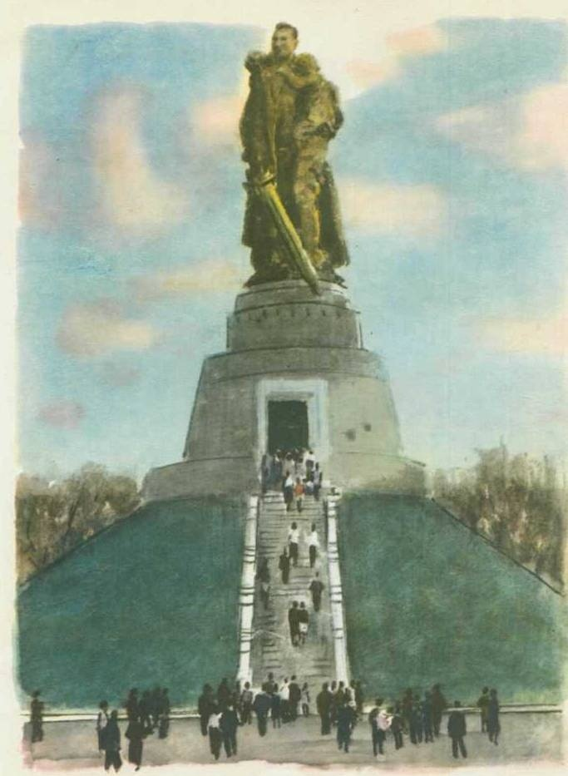

Долго шла война. Остановила Советская Армия полчища фашистов и погнала их прочь с нашей земли.

За каждую канавку, за каждый кустик, за кочку всякую цеплялись фашисты, чтобы удержаться. Но не устояли перед нашей армией. Побежали туда, куда ноги несут, куда глаза глядят...

Двинулась Советская Армия по вражеской земле, стала освобождать соседние страны, захваченные фашистами. Вот уже фашистам и бежать дальше некуда. Засели они в главном немецком городе — Берлине.

Ударили наши войска на Берлин. Стали брать в Берлине улицу за улицей, дом за домом. А фашисты всё не сдаются.

Как-то раз во время боя за Берлин увидел один наш солдат маленькую немецкую девочку. Видно, отстала от своих. Осталась бедняга одна-одинёшенька посреди улицы. А деваться ей некуда. Кругом бой идёт. Из всех окон огонь полыхает, бомбы рвутся, дома рушатся, со всех сторон пули свистят. Вот-вот камнем задавит, осколком пришибёт... Видит наш солдат — пропадает девчонка: «Ах ты, горюха, куда же тебя это занесло, неладную!»

Бросился солдат через улицу под самые пули, подхватил на руки немецкую девочку, прикрыл её своим плечом от огня и вынес из боя.

Скоро сдались фашисты. И война кончилась. Мы победили. Начался мир.

И построили в городе Берлине огромный памятник. Высоко над домами, на зелёном холме стоит богатырь из камня — солдат Советской Армии. В одной руке у него тяжёлый меч, которым он сразил врагов — фашистов, а в другой — маленькая девочка. Прижалась она к широкому плечу советского солдата. Спас её солдат от гибели, уберёг от фашистов всех на свете детей и грозно смотрит сегодня с высоты, не собираются ли злые враги снова затеять войну и нарушить мир.

**ТВОИ ЗАЩИТНИКИ.**

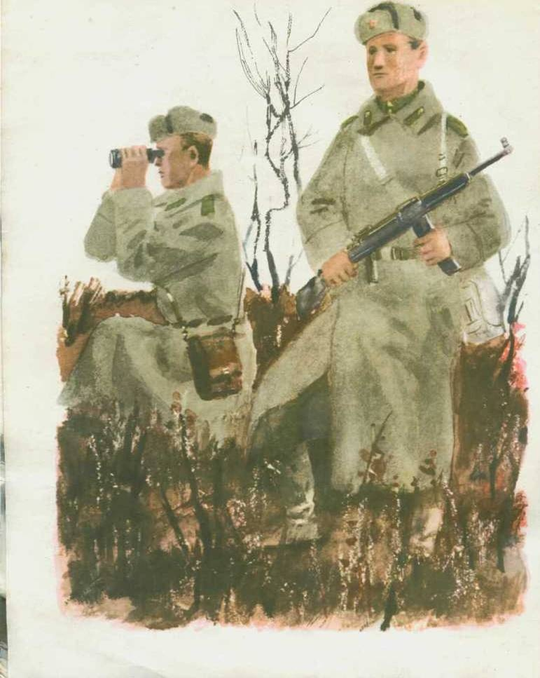

Много у нашей Родины друзей в разных странах. Но есть у неё и злые враги — те, что привыкли чужим трудом наживаться, чужое добро грабить. Ненавидят они нашу мирную, трудовую страну. Но крепко охраняет Родину Советская Армия.

Хорошо спалось тебе ночью, а пограничники всю ночь стояли на страже, чтобы никто тайком не прополз на нашу землю. И дежурили на своих постах те, кто охраняет наше небо.

А утром, когда ещё птицы спали, поднялись в небо самолёты. Бывалые командиры стали учить полёту молодых лётчиков. Наши корабли подняли на рассвете флаги и пошли по морям, по волнам. Старые капитаны принялись учить молодых матросов морской службе. Ты ещё спишь утром, а танкисты уже заводят моторы своих боевых машин. И уже вышли в поле на учение солдаты-пехотинцы.

И у лётчиков, и у моряков, и у пехотинцев — у всех на шапках красные звёзды.

Все люди знают свет этих алых звёзд. Добрая слава у храбрых советских солдат! В 1941 году напал на нас злой и сильный враг — фашисты из Германии. Никогда ещё не было врагов страшнее их. Четыре долгих года шла Великая война. Вдребезги разбила наша армия хвалёные фашистские войска. Прочь с нашей земли выгнала их и помогла соседним странам избавиться от захватчиков-фашистов.

Но не сразу — в тяжёлых, опасных боях досталась нам победа. Одни дрались с врагом на земле, другие били фашистов в воздухе. На морях и реках, среди скал и гор, в лесах и степях побеждали врага наши войска.

Это твои защитники. И сегодня стоят они на страже мирной жизни, чтобы тебе и другим ребятам можно было жить и никого не бояться, спокойно спать и читать разные книжки.

Запомни, какое важное и славное дело — защита Родины. Только не лёгкое это дело. Надо сильным быть, чтобы не устать. Смелым — чтобы не испугаться. И умелым нужно стать — чтобы знать хорошо, как с оружием обращаться. Расти, дружок, и ты таким!

**Список литературы:**   
1. Дошкольникам о защитниках Отечества / Под ред. Л.А. Кондрыкинской. – М.: ТЦ Сфера, 2006г.  
2. Воспитываем любовь к малой родине // Начальная школа: Ежемесячный научно-методический журнал. – 2004г. №5. С.19-22 . Дрешина Е.И  
3. Родной край. – М.: Просвещение, 1990г. Жуковская Р.И., Виноградова Н.Ф., Козлова С.А.  
4. Ребенок в детском саду, №4, №5, 2005г. Ильчук Н.  
5. Особенности патриотического воспитания дошкольников // Обруч. – 2003. №6. С.8-9 Казакова И.  
6. Воспитывая маленького гражданина. – М.:АРКТИ, 2005г. Ковалева Г.А.  
7.Система патриотического воспитания в ДОУ. – Издательство «Учитель». Гордеева Е. П., Александрова Е. Ю., Постникова М. П., Попова Г. П.

**Фоторепортаж**

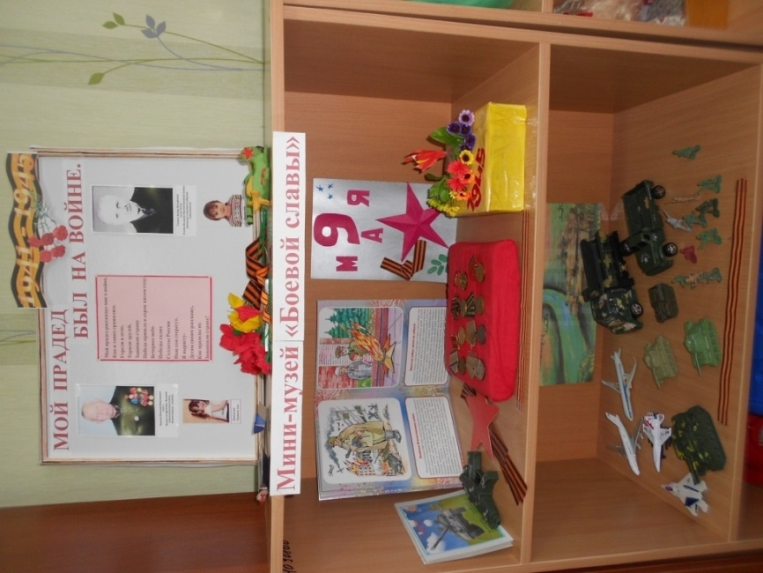

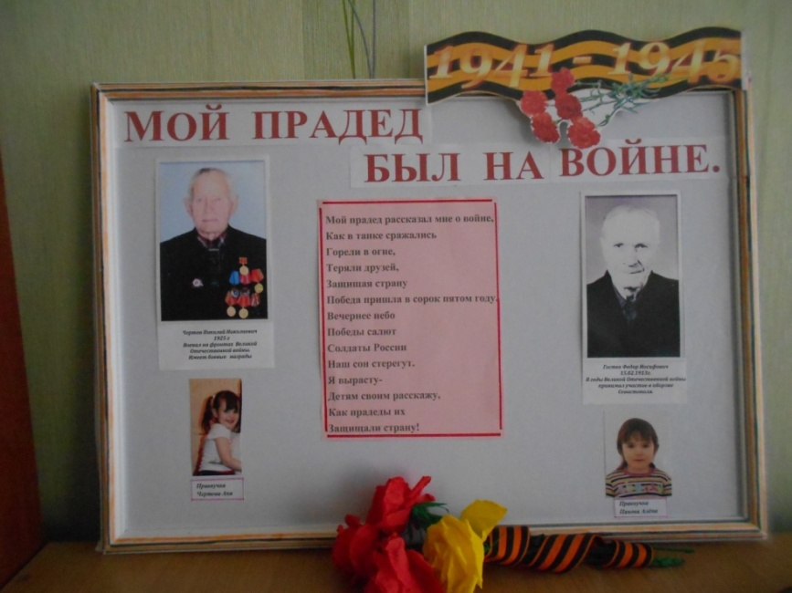

**Уголок в группе ко дню Победы.**

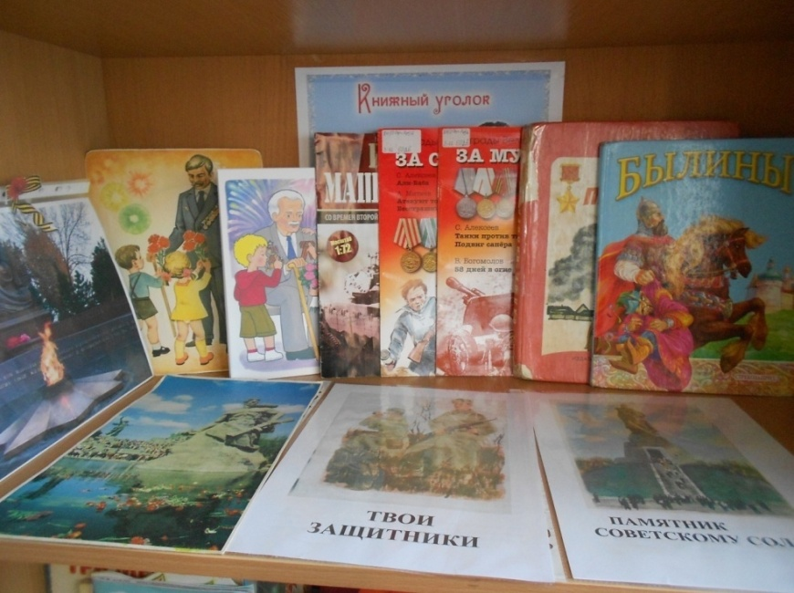

**Уголок книги.**

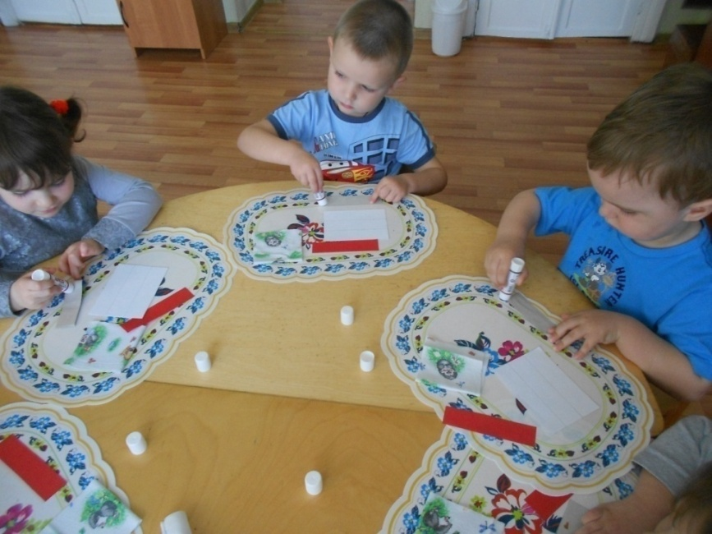

**Аппликация флажок.**

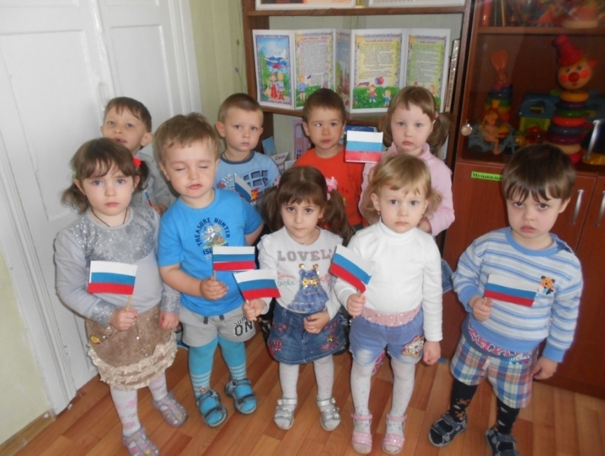

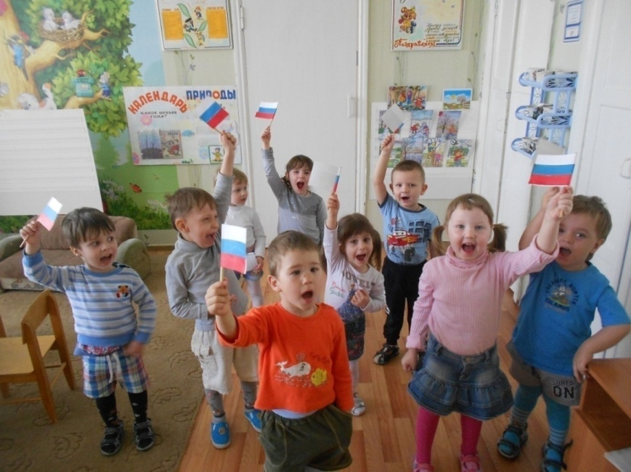

**Вот такие у нас получились флажки.**

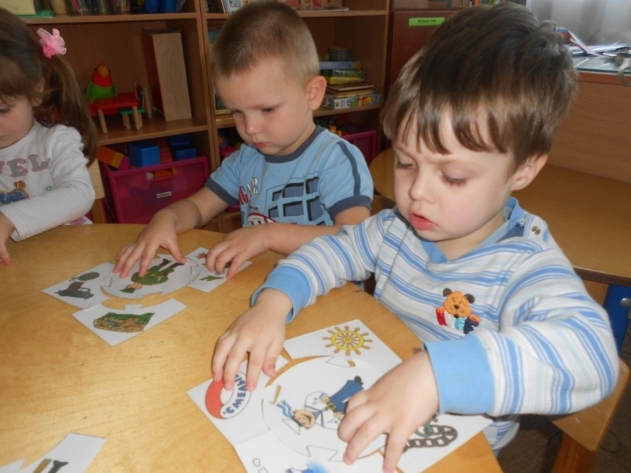

**Игра «Кому что нужно»**

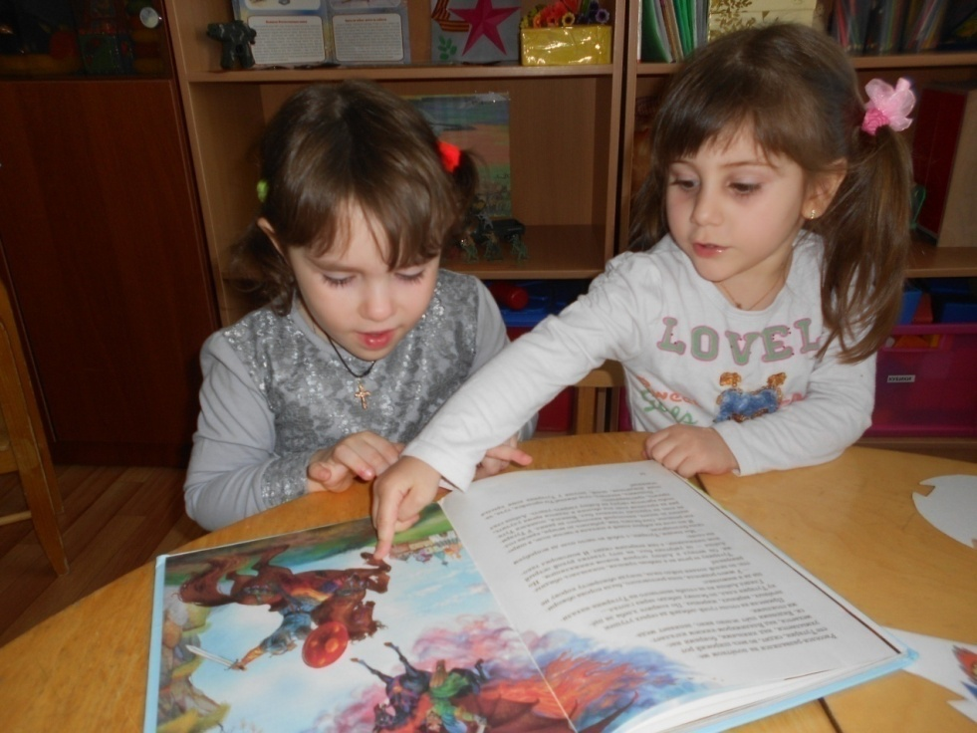

**Рассматриваем иллюстрации о защитниках Родины**

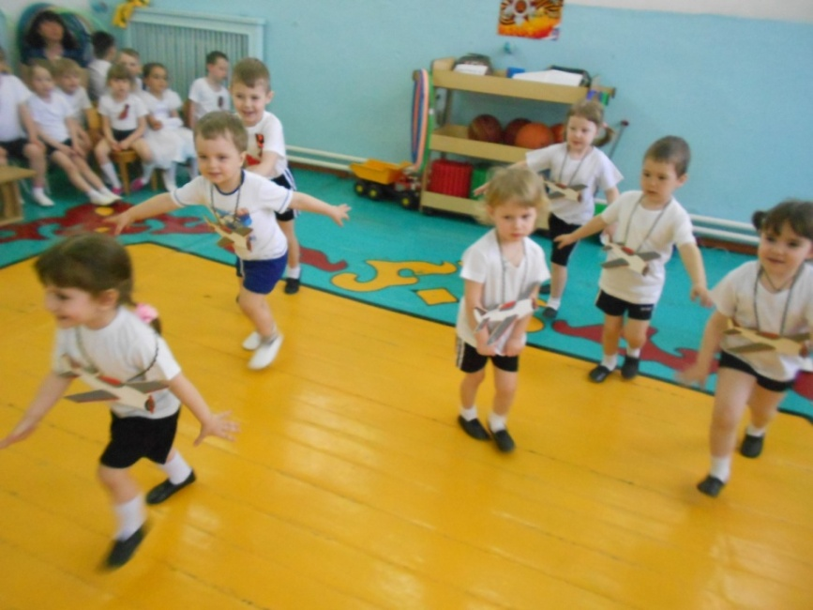

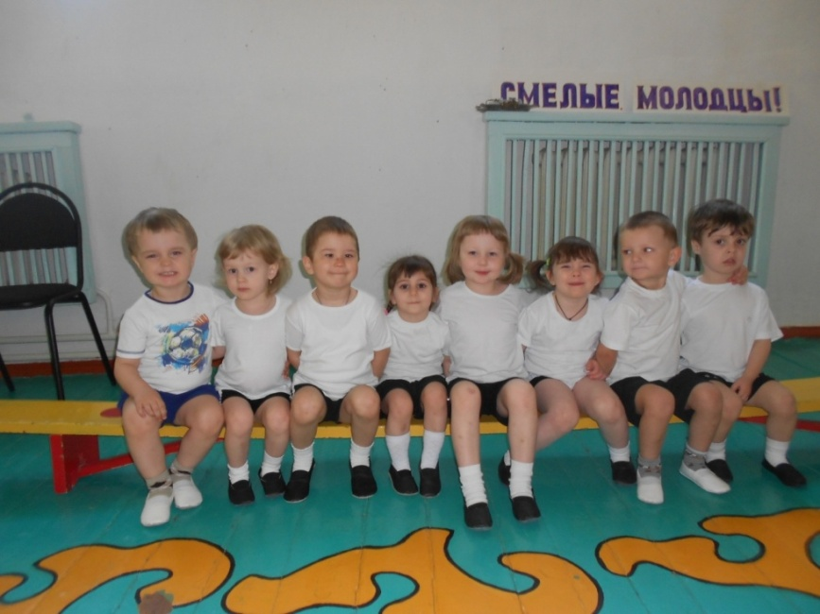

**Сильные, ловкие, смелые.**

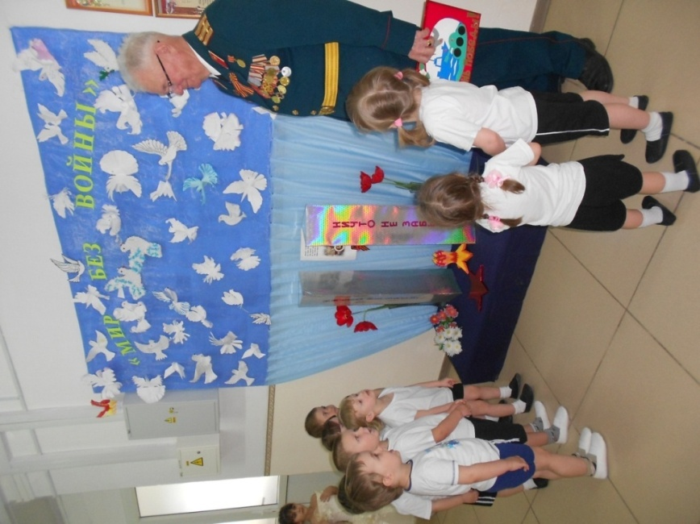

**Встреча с ветераном.**

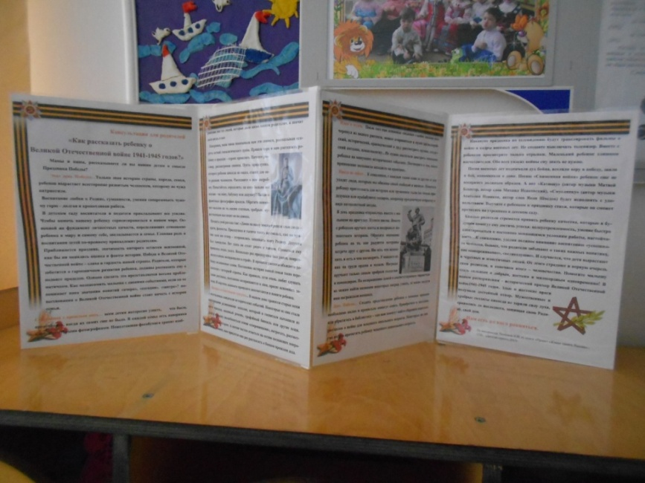

**Уголок для родителей.**

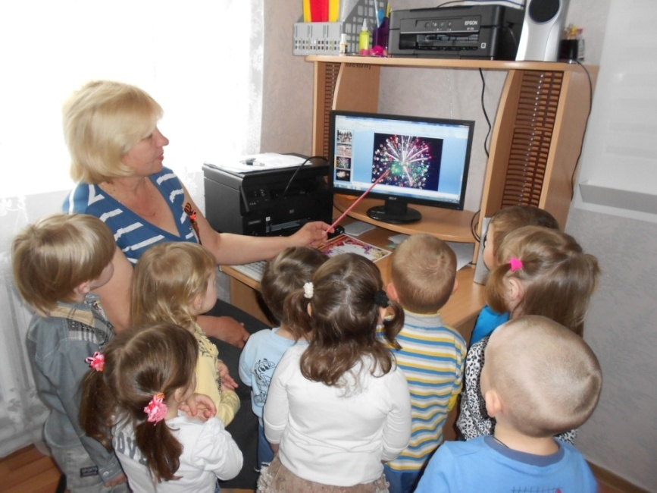

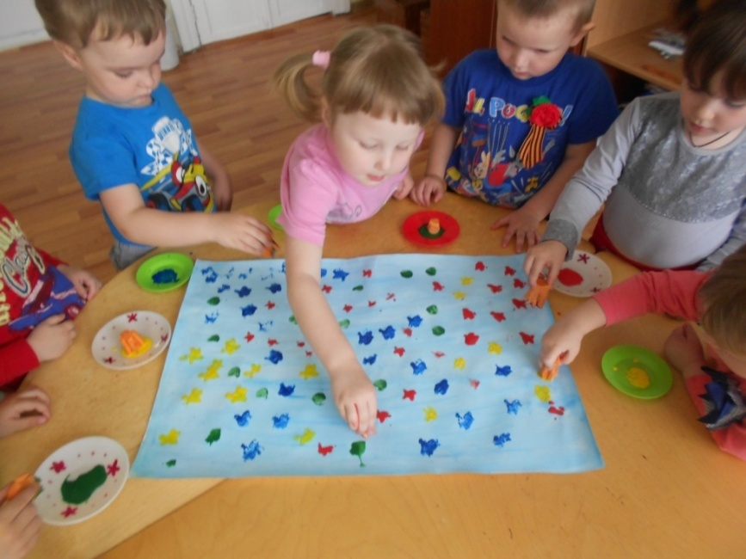

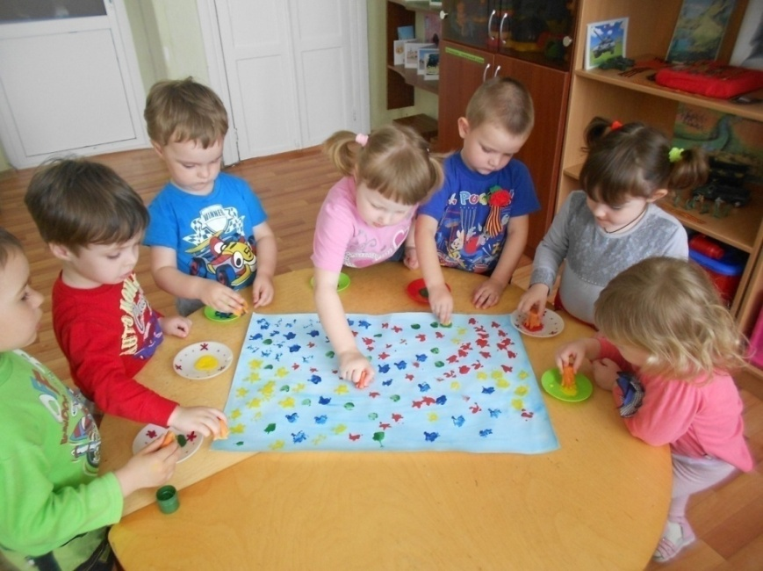

**Рисуем салют.**

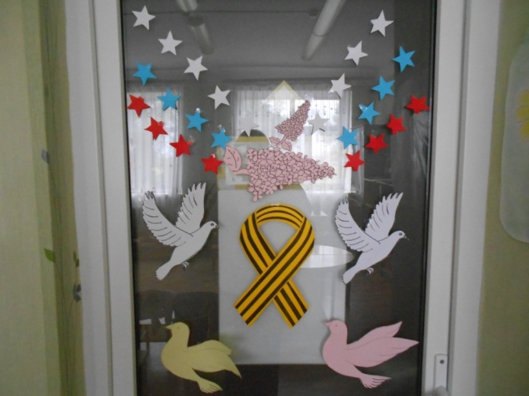

**Украшение групповой к празднику Победы.**

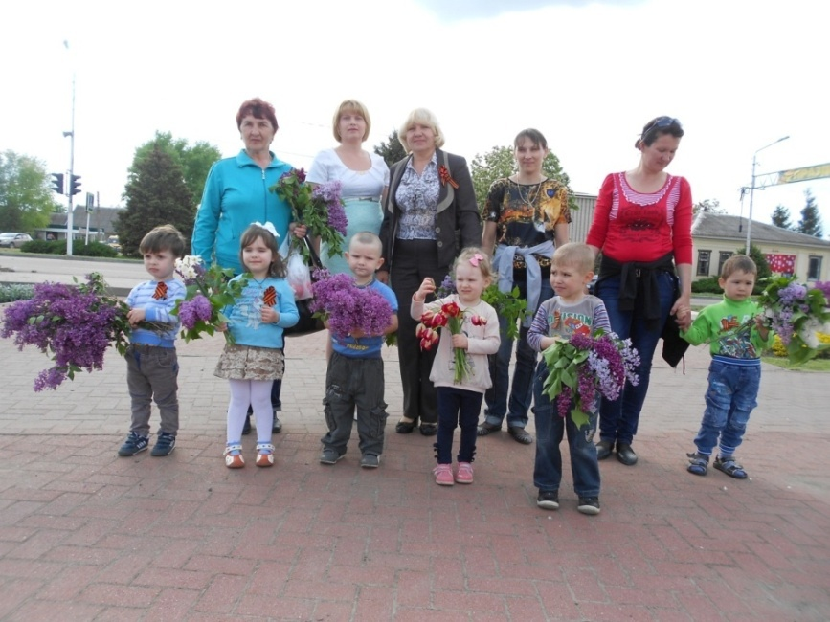

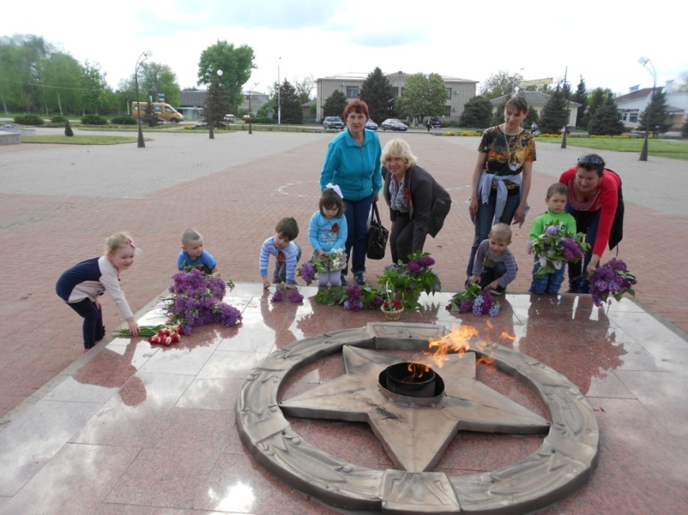

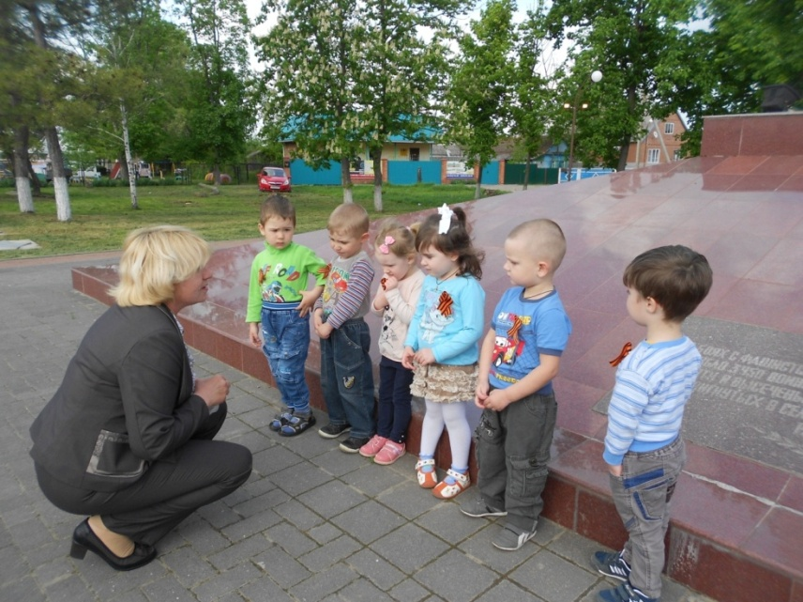

**Экскурсия с родителями к вечному огню.**